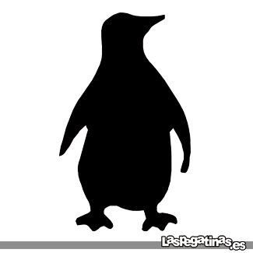 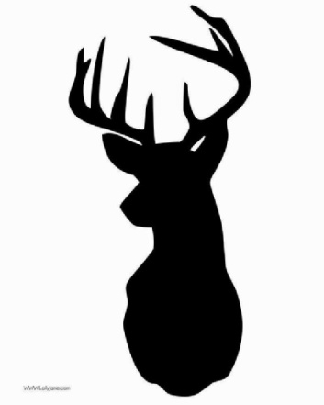 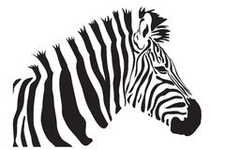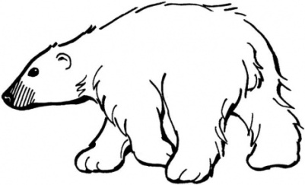   

RENO LEÓN FOCA DROMEDARIO CEBRA PINGÜINO OSO-POLAR

ANIMALES DE FRÍO ANIMALES DE CALOR _

PRIMAVERA VERANO OTOÑO INVIERNO_

- - - -

- - - -

- - - -

- - - -

- - - -

- - - -

- - - -

- - - -